Jueves
31
de marzo

Cuarto de Primaria
Lengua Materna

Elijamos un poema para leer en voz alta

Aprendizaje esperado: identifica los sentimientos que tratan los poemas. Interpreta el significado de las figuras retóricas empleadas en los poemas.

Énfasis: aprecia el sentido y analiza los recursos literarios de varios poemas para elegir uno que se desee leer en voz alta.

¿Qué vamos a aprender?

Leerás y analizarás algunos poemas y elegirás uno para practicarlo en voz alta y recitarlo.

¿Qué hacemos?

¿Recuerdas lo que observaste en la sesión anterior?
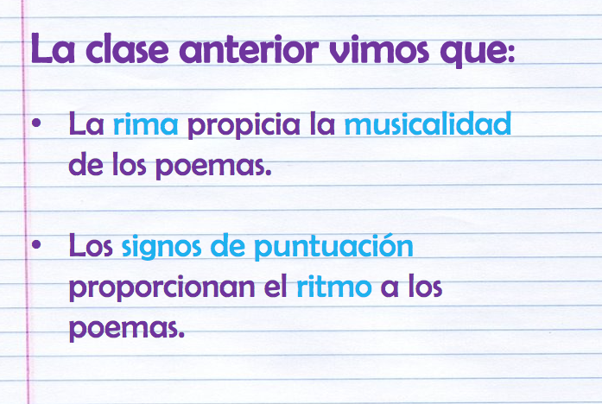

Conociste que, en los poemas, la musicalidad está dada por la rima de los versos, mientras que el ritmo está dado por los signos de puntuación, es decir, por las pausas que hacemos al leer o recitar los poemas.
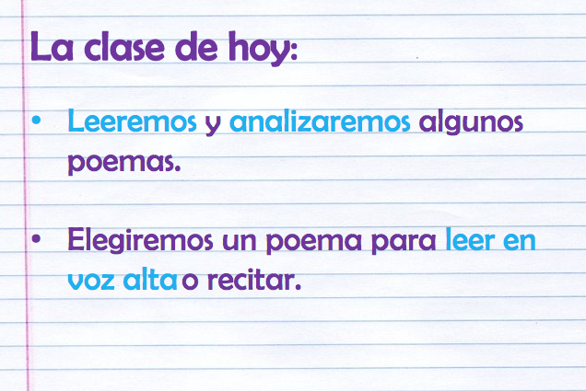

Más adelante, elegirás un poema para que lo leas en voz alta a tu familia. Como un recital de poesía.

Iniciaras escuchando el siguiente poema, pon mucha atención en las rimas y la musicalidad, en las pausas y el ritmo, en la entonación y la emoción.

- El conde Niño.
https://youtu.be/3upi4vV3hqo

¿Qué te pareció? ¿Qué sentimientos te produjo?

Un mismo poema nos puede hacer sentir muchas cosas distintas.

¿Qué piensas de cómo fue recitado este poema?

Cómo pudiste notar, la persona que lo leyó le puso mucho sentimiento, cambiaba su tono de voz cuando hablaba la reina, que era como malvada, o cuando hablaba la princesa, que era como muy tierna, es muy importante la entonación, ya que es la que les da vida y diferencia las características de los personajes.

Los poemas que analizarás, están en tu libro de lecturas. Comenzarás con el poema de la página 58 se llama: “Carrusel” de Eliseo Diego.
https://libros.conaliteg.gob.mx/20/P4LEA.htm?#page/58

Lee el poema, no te olvides de la musicalidad de las rimas y el ritmo que dan los signos de puntuación:
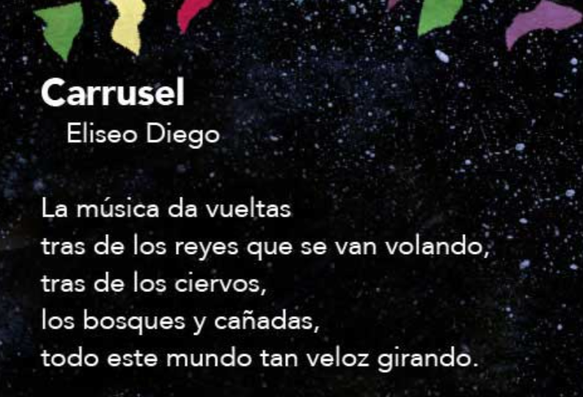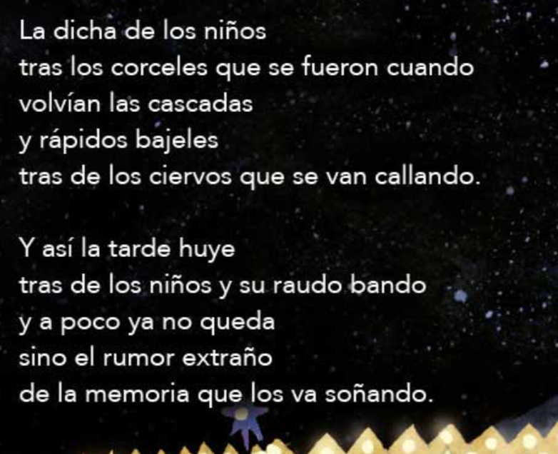

¿Te gustó? ¿Qué te pareció el final?

Parece que es una metáfora: “El rumor extraño de la memoria” sería otra forma de decir “recuerdo” porque un rumor es algo que escuchamos lejano o distante, y los recuerdos son sobre cosas pasadas, que están lejanas y distantes.

Continúa con otro poema, es un poema corto de Elías Nandino, en la página 59.
https://libros.conaliteg.gob.mx/20/P4LEA.htm?#page/58

Léelo y recuerda la musicalidad, el ritmo y la entonación.
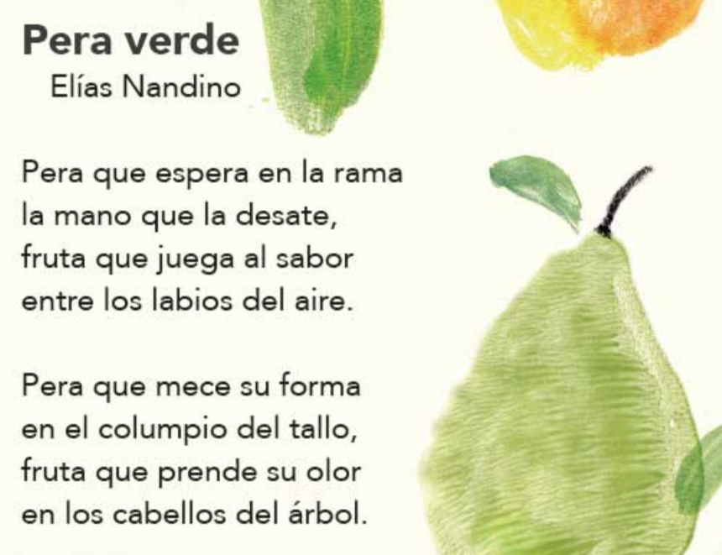

¿No se te antojó una pera? ¿No sentiste que el poema resalta su sabor dulce y fresco?
Este poema, así, cortito, tiene algunas figuras literarias muy interesantes, por ejemplo, cuando dice:
“Fruta que juega al sabor, entre los labios del aire”.

Ya sabemos que el aire no tiene labios, pero es una forma de decir que la pera esparce su aroma y su sabor por el ambiente. Como si el aire pudiera saborearla y nosotros también, a través del aire que respiramos.

Una de las cualidades de la poesía y del arte en general, es que permite transportarnos a otros sitios, a otros espacios, al pasado, al futuro.

Podemos revivir un sentimiento, un olor, un sabor, experimentar cosas que no conocíamos, visualizar sitios en los que nunca hemos estado, es como entrar a otro mundo, un mundo fantástico donde todo, absolutamente todo es posible.

Este poema tiene otra figura muy interesante:
“Fruta que prende su olor, en los cabellos del árbol”.

Los cabellos del árbol deben ser sus ramas, pero también pudo haber dicho: “Los brazos del árbol” serían una comparación entre las ramas de los árboles y los brazos o los dedos de la mano.

Vas a leer otro poema, este es de José Gorostiza, se llama “La orilla del mar” y viene en la página 120 de tu libro de lecturas.
https://libros.conaliteg.gob.mx/20/P4LEA.htm?#page/120

Recuerda que el punto y aparte de cada estrofa, es una pausa un poquito más larga que el punto y seguido, la coma o el punto y coma.
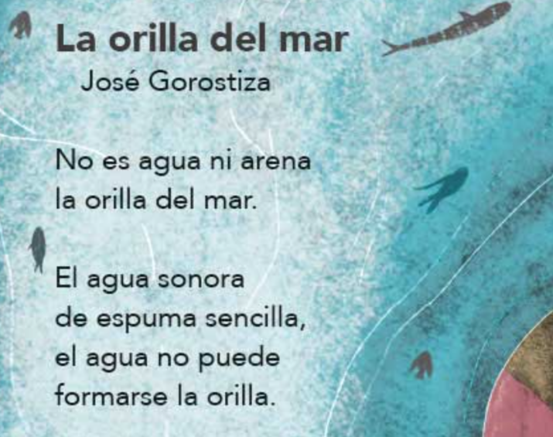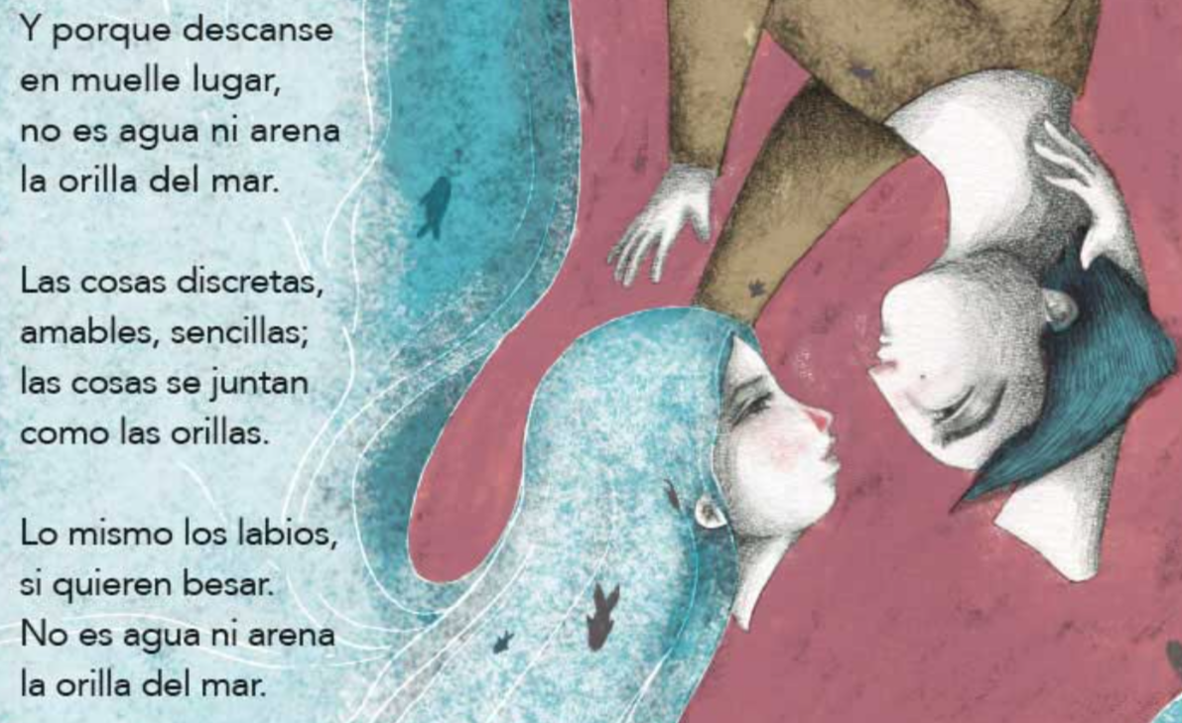

¿Has estado en el mar? ¿Te has quedado en la orilla?
“No es agua ni arena la orilla del mar”

Si te pones a reflexionar, el agua entra y sale y nunca se está quieta, no hay una orilla, y, si acaso la hay, pues no es ni de agua ni de arena.

El poeta usa la metáfora de la orilla del mar para referirse a otras cosas.
“Las cosas discretas, amables, sencillas; las cosas se juntan como las orillas”

¿Y cuáles crees tú que sean las cosas “discretas, amables y sencillas”?

Podrían ser, las cosas sencillas, pero las que valen realmente la pena; como estar con la gente que amamos, comer en familia, jugar con tu mascota, respirar el aire fresco, tomar un vaso de agua fría, leer un poema, comerte una pera en la casa de tu abuelita, dar vueltas en el carrusel de la feria, poner los pies en la arena y sentir las olas del mar.

Debido a la Pandemia dejamos de hacer ciertas actividades que nos gustan y que disfrutamos mucho, pero si seguimos cuidándonos, verás que esto se terminará más pronto y podrás retomar las cosas que hacías antes.

En la página 18 tienes otro poema, este es de Manuel Acuña y se titula “A la noche del 15 de septiembre de 1810”.
https://libros.conaliteg.gob.mx/20/P4LEA.htm?#page/18

Seguramente es un poema dedicado a la noche del grito de independencia de nuestro país, dice:
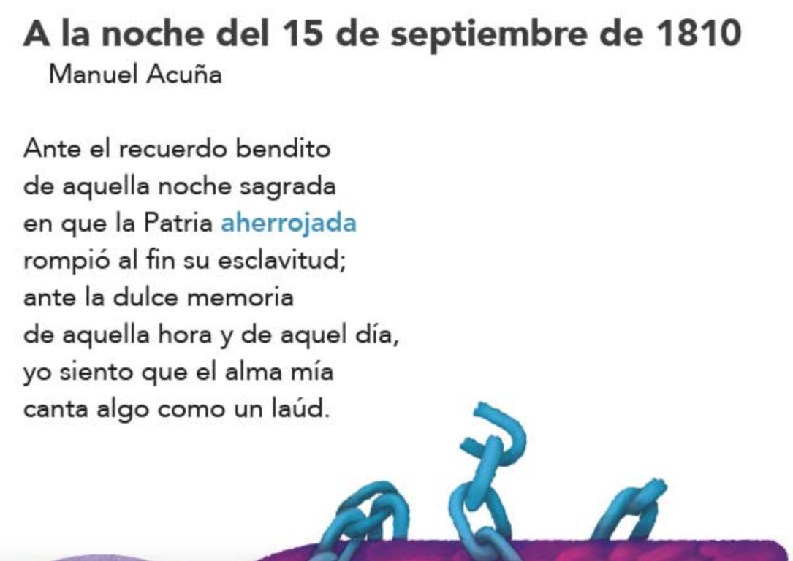

¿Sabes qué significa “aherrojada”? Acuérdate de buscar las palabras que no conozcas, ya sea en el glosario de tu libro o en un diccionario.
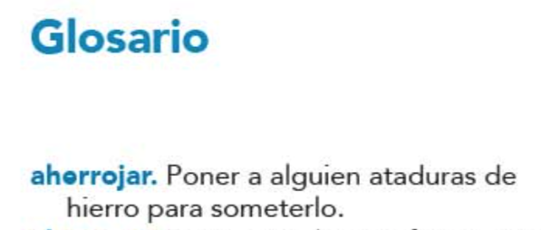

Está hablando del día en que la patria rompió sus cadenas, cuando comenzó la guerra de independencia.

Hay una comparación muy interesante, cuando el poeta dice que su alma “canta algo como un laúd”. El laúd es un instrumento musical parecido a la guitarra, es como si su alma cantara con los sonidos que hace ese instrumento musical.

Continúa leyendo las demás estrofas:

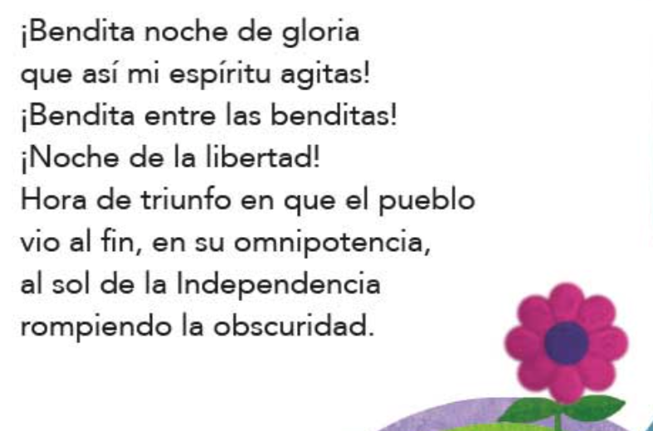

¿Te imaginaste que se pudiera hacer un poema sobre la independencia de nuestro país?

“El sol de la independencia, rompiendo la oscuridad”

Es una metáfora, porque la independencia no es algo que brille, pero aquí dice que brilla, como el sol y el sol, cuando sale, es como si rompiera la oscuridad.

Escucha el siguiente poema, pon mucha atención y abre tu imaginación:

- Del salón en el ángulo obscuro.
https://www.youtube.com/watch?v=_L4edvbq_UI&feature=youtu.be

¿Qué te parece si, para terminar, escuchas un poema un poco más “luminoso”?

- Besa el aura.
https://www.youtube.com/watch?v=_CiyJc02eSY&feature=youtu.be

De esta manera concluiste con tu clase de hoy, ¿te pareció emotiva? Esto te ayudará a pensar, reflexionar y sentir. ¿Ya elegiste el poema que más te gusto?
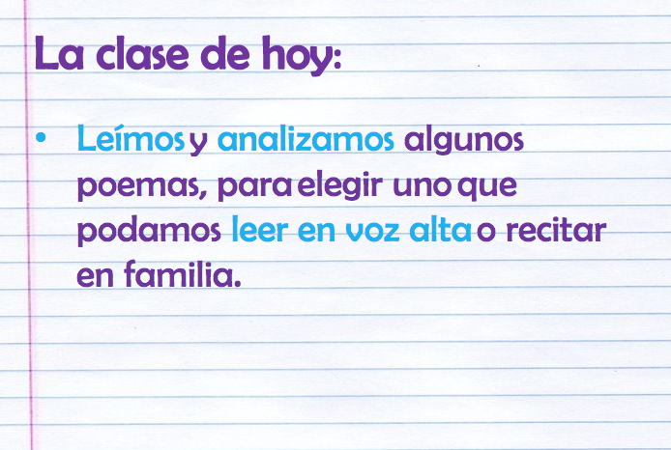

En la sesión de hoy leíste y escuchaste algunos poemas, pudiste apreciar su musicalidad y su ritmo, así como sus significados y figuras literarias, con el propósito de que elijas un poema para leer en voz alta.

¡Buen trabajo!

Gracias por tu esfuerzo.

Para saber más:
Lecturas

https://www.conaliteg.sep.gob.mx/primaria.html

